МКОУ «Новокаякентская начальная школа – детский сад №1»

Тренировка по защите детей и персонала школы от ЧС

09.10.2019

          7 октября в МКОУ «Новокаякентская начальная школа №1»  учитель физкультуры Чапалаев Д.А. провел открытый урок, приуроченный к празднованию Всемирного дня гражданской обороны, с проведением тренировки по защите детей и персонала школы от чрезвычайных ситуаций.

         Цель мероприятия – получение школьниками дополнительных знаний по безопасному поведению в повседневной жизни, а также при угрозе и возникновении чрезвычайных ситуаций.

         В ходе проведения тренировок были практически отработаны следующие вопросы: оповещение о ЧС в здании школы включение звуковой сигнализации - сигнал гражданской обороны «Внимание всем!»; передача речевой информации через дежурных об эвакуации в случае возникновения угрозы террористического акта.

            Порядок действий технического персонала и сотрудников охраны по открыванию эвакуационных выходов, обесточиванию электричества в здании школы, работа с первичными средствами пожаротушения, встреча пожарной команды и аварийно-спасательного отряда МЧС, охраны места обнаружения предмета похожего на взрывное устройство. Порядок действия руководящего состава школы и учителей во время экстренной эвакуации.

             Эвакуация учащихся из здания школы и сбор в специально отведенном месте. Перекличка и сверка детей и сотрудников школы. Проведена эвакуация из здания школы согласно  плана практической тренировки.

              Подведение итогов тренировки с руководящим составом и указанием на допущенные недоработки, постановка задач на их устранение.

Общая оценка действий всего педагогического коллектива, работников школы и учащихся - «удовлетворительно».

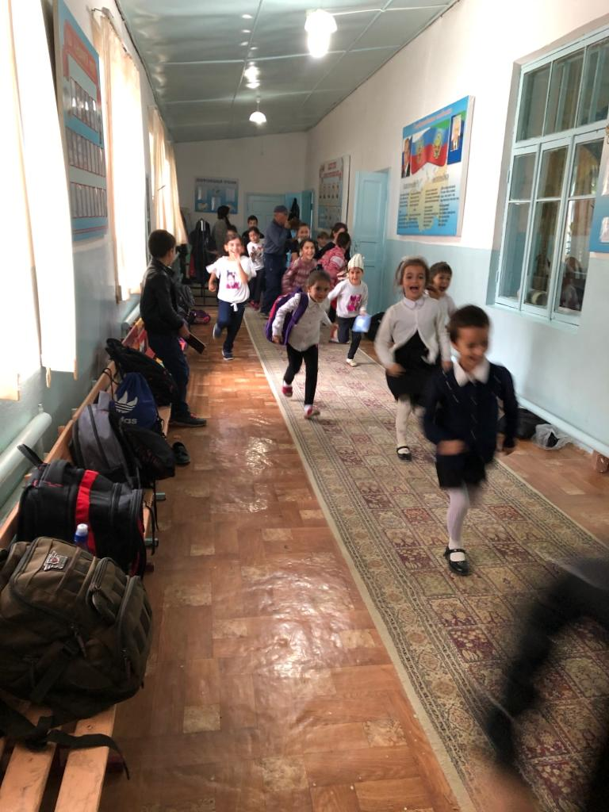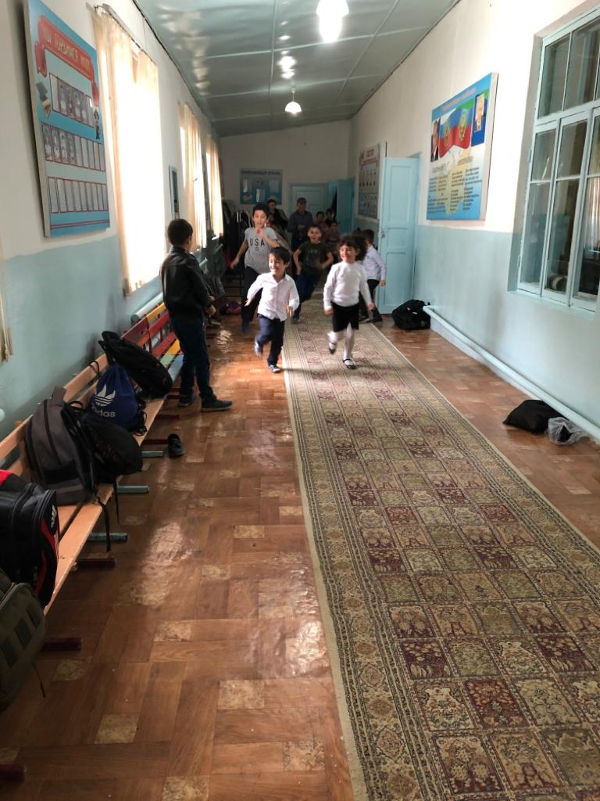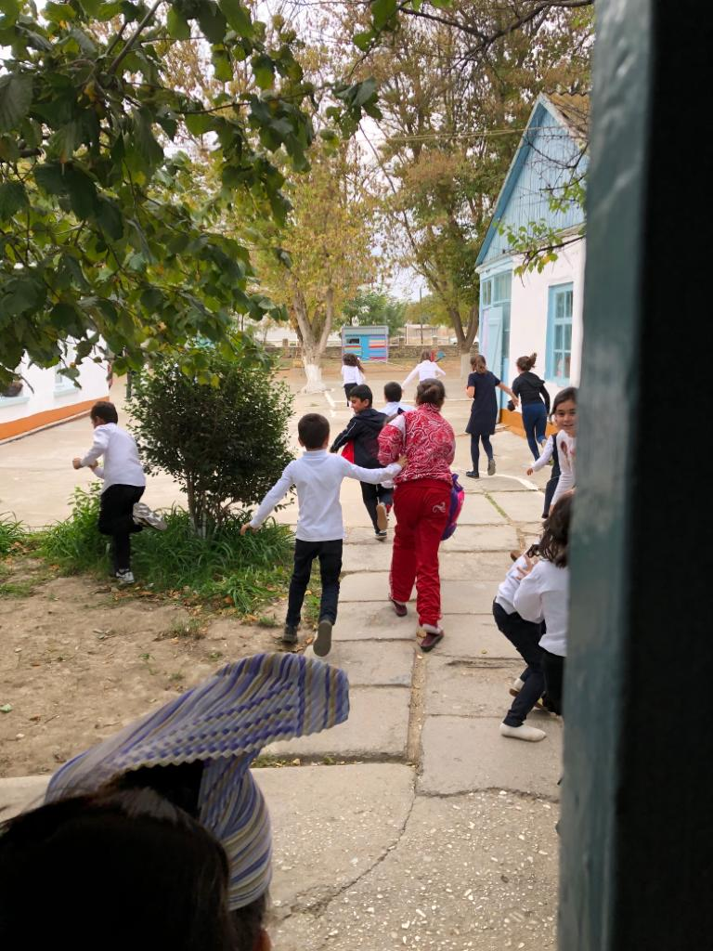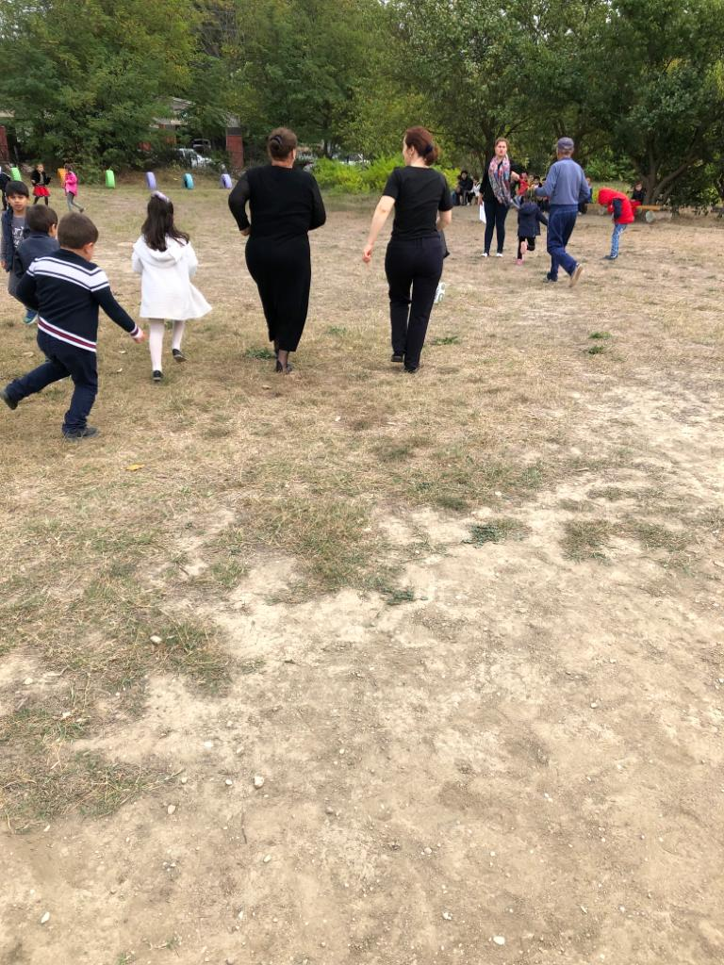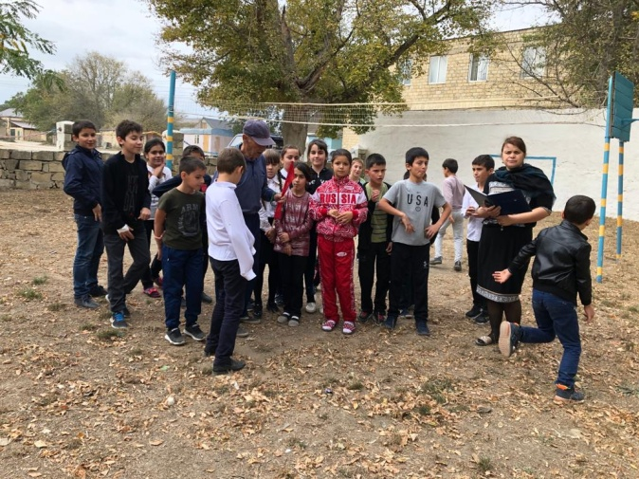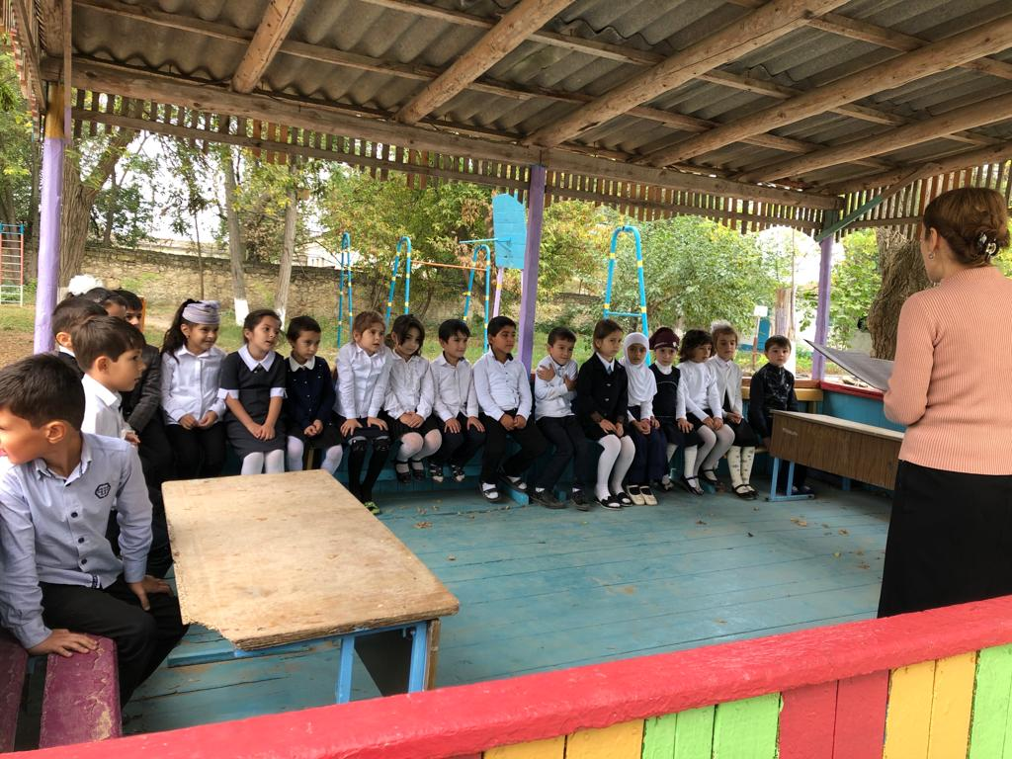

В рамках месячника гражданской обороны 8 октября провели  занятие по основам безопасности жизнедеятельности с проведением тренировок по защите детей и персонала от чрезвычайных ситуаций.

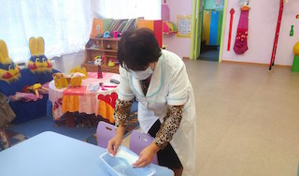

Данное занятие было организовано в целях выработки единых подходов к выполнению мероприятий по гражданской обороне. Воспитатели групп провели с воспитанниками беседу на тему: "Правила поведения при возникновении чрезвычайной ситуации", отработали правила экстренной эвакуации, провели инструктаж о необходимых действиях при возникновении чрезвычайной ситуации.

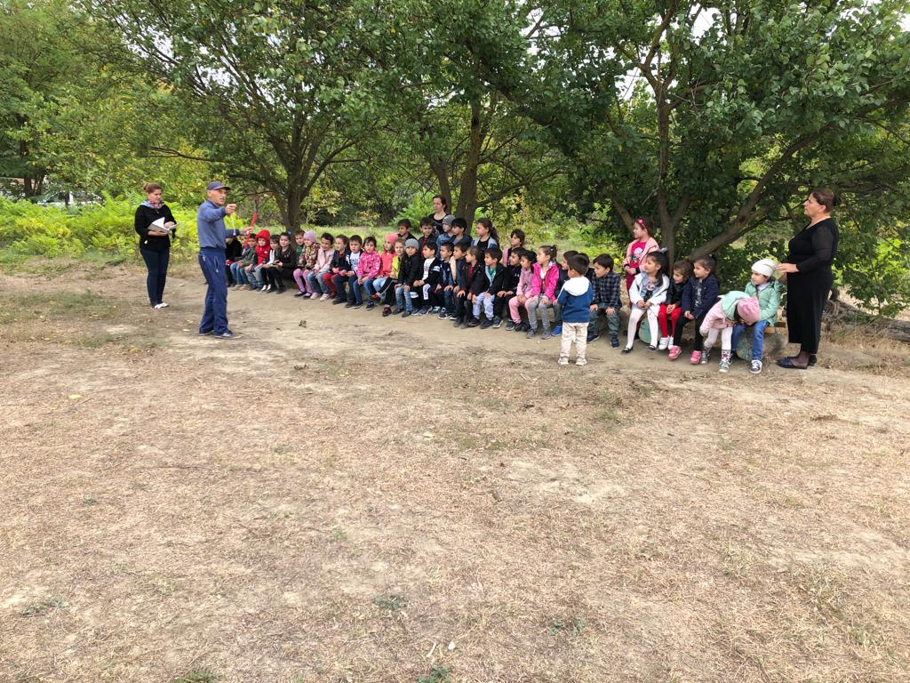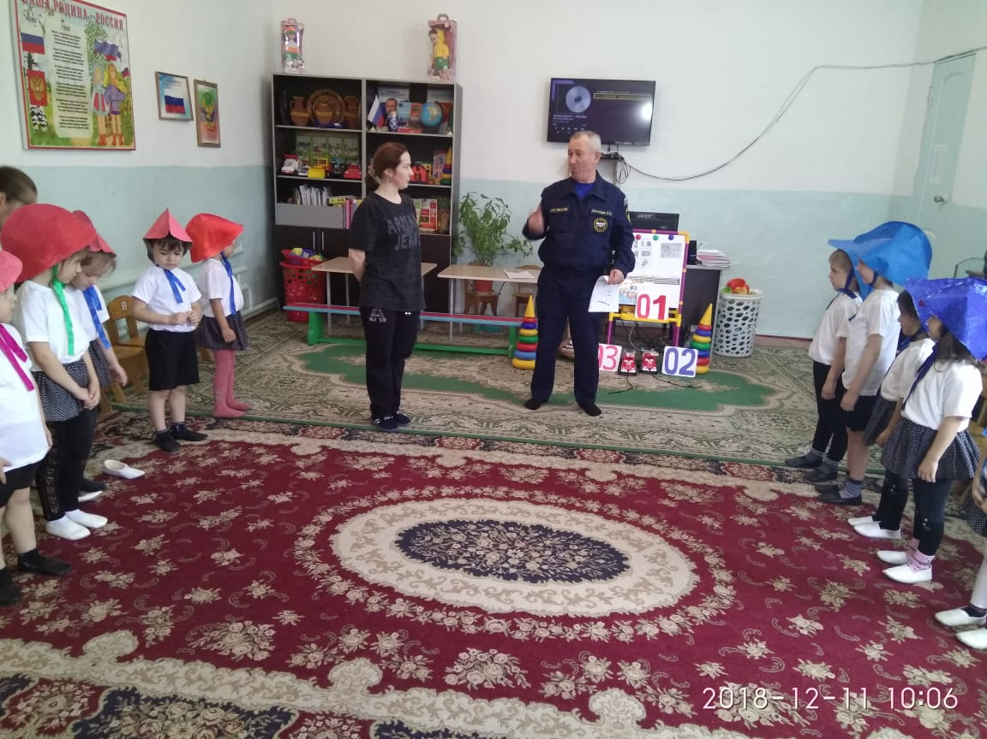

В период с 14 по 19 октября в школе – саду проходила неделя «Пожарной безопасности».

Цели: - закрепить у детей понятие пожарной безопасности, убедить в необходимости соблюдения правил пожарной безопасности;

- формировать у детей умение правильно действовать в различных ситуациях и обобщать знания о правилах техники безопасности в быту и на улице; - развивать умение пользоваться полученными знаниями в повседневной жизни;

-воспитывать ответственность за себя и за жизнь своих близких.

В рамках проведения мероприятий использовались разнообразные формы работы с детьми:

- совместная и индивидуальная деятельность педагога с детьми по теме «Правила пожарной безопасности». Классный руководитель 4 класса Багандова З.З. провела внеклассное мероприятие «Утром, вечером и днем осторожно будь с огнем!». На мероприятие пригласили сотрудника МЧС Абдулкадырова Р.Г.. Дети читали стихи, спели песню о пожарниках, отгадывали загадки, принимали участие в групповой игре. Классный руководитель 3 класса Кубатова Р.И. и классный руководитель 2 класса Багапова Н.М. провели классный час на тему: «Школа безопасности!», где учителя провели викторину «Правила поведения при пожаре», игру «Назови качества пожарника», читали стихи, пословицы, слушали выступление сотрудника Исмаила Ахмедовича. Бегова Б.А. инструктор по физической культуре подготовила и провела физкультурный досуг «Юные пожарные», на котором дети средней группы с удовольствием читали стихи, играли.

Благодаря систематизации мероприятий по организации работы с детьми по пожарной безопасности у детей формируется фундамент знаний правил пожарной безопасности и умение регулировать свое поведение в соответствии с различными чрезвычайными ситуациями.

Педагогам необходимо на достигнутом уровне не останавливаться, продолжать работу по организации и систематизации работы с сотрудниками МЧС, родителями и детьми по пожарной безопасности через проведение различных мероприятий.

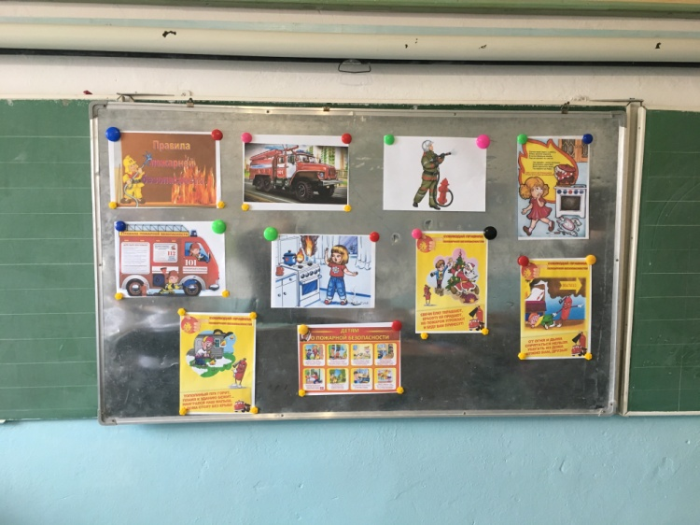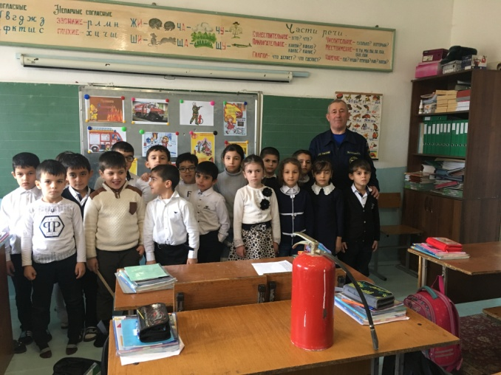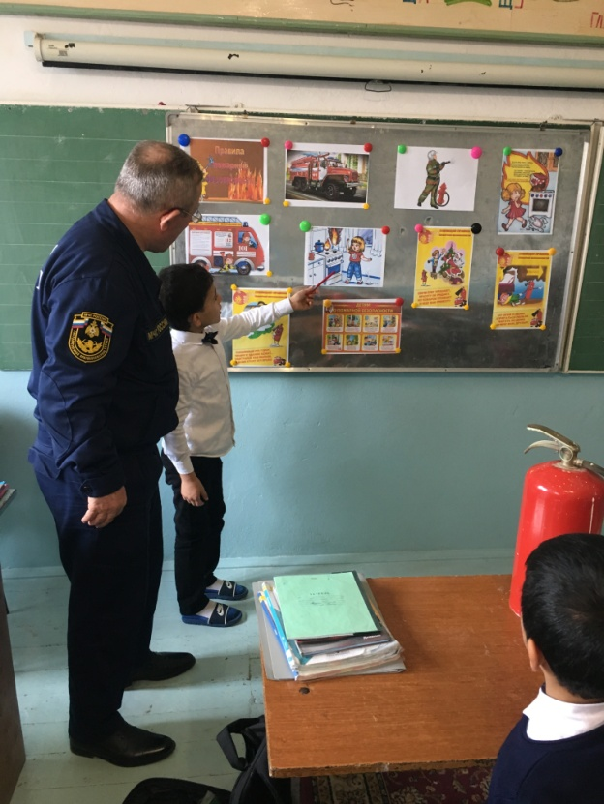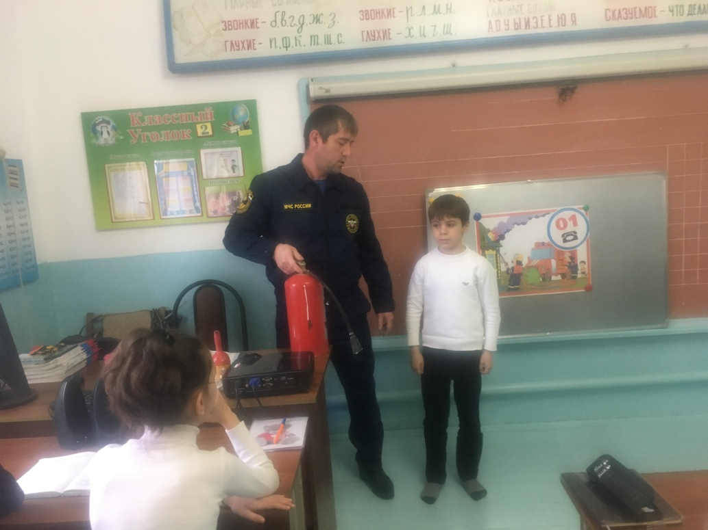

**Отчет о проведении**

**«Месячник гражданской обороны»**

**с 01 по 30 октября 2019г.в МКОУ «Новокаякентскаяя начальная школа- детский сад №1»**

|  |  |  |  |
| --- | --- | --- | --- |
| № | **Наименование мероприятия** | **Количество участников** | **Приглашенные лица**  **ФИО** |
| 1. | Внеклассное мероприятие «Утром, вечером и днем осторожно будь с огнем!» | 22 | Абдулкадыров Руслан Гаджикурбанович |
| 2. | Классный час «Школа безопасности» | 40 | Магомедов Исмаил Ахмедович |
| 3. | Беседа с персоналом по гражданской безопасности  Спортивный праздник «Юные пожарные» | 25 | Магомедов Исмаил Ахмедович |
| 4. | Тренировка «Эвакуация детей и персонала   |  | | --- | | Урок по окружающему миру в 3 классе «Правила пользования средствами индивидуальной защиты»  Кл час. «ГО – история и современность»  Инструктаж «Правила поведения в различных ЧС» для учащихся и педработников. | | Образовательное путешествие по станциям в «Мир безопасности» | | Кл час. «Противопожарная безопасность» Просмотр видеороликов «Пожар в быту и на природе»  Инструктаж «Правила пожарной безопасности» | | Тренировка по отработке действий персонала и обучающихся при экстренной эвакуации в случае угрозы и возникновения ЧС. | | Кл час. «Трудные будни работников МЧС» | | 68 | Чапалаев Джалил Абдуллаевич |